El Valor de Vivir la Vida
Creado el: 12/2022 por la Organización Nacional de la FFA
Descripción de la lección: La vida es dura hoy, pero si enfrentamos nuestros miedos, superamos el dolor y enfrentamos los obstáculos que la vida nos presenta, podemos cosechar las recompensas al final. En el discurso de retiro de la Vicepresidenta de la Región Central de Organización Nacional de la FFA 2021-2022, Cortney Zimmerman, aprendemos cómo tener el valor de vivir la vida que se nos da y enfrentar nuestras batallas sin rendirnos.

Objetivos de aprendizaje de los estudiantes:
Después de completar estas actividades, los estudiantes podrán…
- Entender lo que significa tener valor.
- Identificar sus valores y desarrollar sus tableros de enfoque.

Nivel de grado sugerido:
9. y 10.º grado (esta lección está escrita para que los instructores puedan ampliarla o reducirla según las necesidades de la clase).

Tiempo sugerido: 60 minutos (*Los requisitos de tiempo pueden variar según la comprensión del estudiante y el horario de clases).

Recursos/referencias:
- Video: “El Valor de Vivir la Vida” | Discurso de Retiro 2022 de Cortney Zimmerman, https://vimeo.com/777063547

Recursos relacionados:
- Discursos de retiro y discursos de apertura, FFA.org/ffa-video-center/convention-keynotes-and-retiring-addresses/

Equipo y suministros necesarios:
- Una copia de la hoja de trabajo "El valor de vivir la vida" para cada estudiante.
- Acceso a Internet para reproducir el video en tiempo real o incrustarlo en un PowerPoint con anticipación.

Vocabulario:
- Valor
- Intencional

Conexiones intercurriculares:
Inglés/artes del lenguaje
Los estudiantes escriben un plan para usar en su vida diaria y se vuelven más intencionales en sus acciones diarias.

Ideas de instrucción virtual:
Pida que los estudiantes descarguen y vean el video en un dispositivo de su elección y completen la hoja de trabajo.

Hojas de actividades para estudiantes:
PDF: https://ffa.app.box.com/file/1218325932387
Word: https://ffa.app.box.com/file/1218330159390
Word sin diseño: https://ffa.app.box.com/file/1218326328888
Google Doc: https://docs.google.com/document/d/1I3von2IOeeZ4Ud_UyZ7sk7DgNgNsriHQVM4aFVpUi6I/copy

Estas actividades están alineadas con los siguientes estándares:
Precepto de la FFA
- FFA.PL-A.Acción: Asumir la responsabilidad y tomar las medidas necesarias para lograr los resultados deseados, sin importar cuál sea el objetivo o la tarea en cuestión.
- FFA.PL-C.Visión: Visualizar el futuro y cómo llegar allí.
- FFA.PL-E.Conciencia: Comprender la visión, la misión y los objetivos personales.
- FFA.PG-G.Crecimiento Físico: Cuidar la salud comiendo bien, haciendo ejercicio, durmiendo lo suficiente, respetando el propio cuerpo y fijándose metas personales para la salud a largo plazo.
- FFA.PG-J.Desarrollo Mental: Adoptar el desarrollo cognitivo e intelectual en relación con el razonamiento, el pensamiento y la capacidad de afrontar problemas.
- FFA.CS-M.Comunicación: Interactuar de manera efectiva con otras personas en entornos personales y profesionales.
- FFA.CS-N.Toma de decisiones: Analizar una situación y ejecutar un curso de acción apropiado.
Núcleo común: escritura
- CCSS.ELA-Educación.W.9-10.4: Producir una redacción clara y coherente en la que el desarrollo, la organización y el estilo sean apropiados para la tarea, el propósito y la audiencia.
Prácticas para prepararse para las carreras AFNR
- CRP.02: Aplicar las habilidades académicas y técnicas adecuadas. Las personas preparadas para una carrera acceden y utilizan fácilmente los conocimientos y habilidades adquiridos a través de la experiencia y la educación para ser más productivos.
- CRP.04: Comunicarse de forma clara, eficaz y con una razón. Las personas preparadas para una carrera comunican pensamientos, ideas y planes de acción con claridad, ya sea utilizando métodos escritos, verbales o visuales.
- CRP.06: Demostrar creatividad e innovación. Las personas preparadas para una carrera piensan regularmente en ideas que resuelven problemas de maneras nuevas y diferentes, y contribuyen con esas ideas de manera útil y productiva para mejorar su organización.
- CRP.08: Utilizar el pensamiento crítico para dar sentido a los problemas y perseverar en resolverlos. Las personas preparadas para una carrera reconocen fácilmente los problemas en el lugar de trabajo, comprenden la naturaleza del problema y diseñan planes efectivos para resolverlo.
Asociación para las habilidades del siglo XXI
- Comunicación
- Pensamiento crítico y resolución de problemas
- Flexibilidad y adaptabilidad
- Educación sobre la salud
- Iniciativa y autodirección
- Liderazgo y responsabilidad
- Pensar creativamente

Plan de estudios:
- Pregunta de presentación: ¿Qué es lo que en su vida les causa malestar emocional? (Ejemplos: un familiar que fallece, no ser seleccionado para un puesto, etc.) ¿Por qué les genera malestar?

- Introducción: Entregue la hoja de trabajo “El Valor de Vivir la Vida” a cada estudiante. Hoy vamos a ver un discurso de retiro de la 95.ª Convención y Exposición Nacional de la FFA. Este discurso de retiro fue dado por la Vicepresidenta de la Región Central de la Organización Nacional de la FFA 2021-2022, Cortney Zimmerman. En su discurso, aprendemos a ser valientes y a no dar marcha atrás ante lo que la vida nos presenta. Antes de ver el video, revisen las preguntas en la hoja de trabajo “El Valor de Vivir la Vida” y prepárense para las respuestas mientras ven el video.

- Actividad:
  - Parte 1: Cada estudiante necesita una copia de la hoja de trabajo “El Valor de Vivir la Vida”. Pida a los estudiantes que vean el discurso de retiro de la Vicepresidenta de la Región Central de la Organización Nacional de la FFA 2021-2022, Cortney Zimmerman. El video está disponible en https://vimeo.com/777063547. Mientras los estudiantes ven el video, pídales que completen las preguntas.
  - Parte 2: Los estudiantes desarrollarán un plan para comenzar a vivir de una manera más intencional a lo largo de su vida cotidiana. Responderán algunas preguntas que los ayudarán a crear sus tableros de visión. Este tablero de visión es un recurso que pueden usar a lo largo de sus vidas para ayudarlos a recordar en qué quieren enfocarse y qué es lo que más les importa.

- Seguimiento: Pida a los estudiantes que realicen un recorrido por la galería para aprender sobre sus compañeros de clase y sus visiones.

- Boleto de salida: ¿Cuál es un área de su vida en la que les gustaría tener más valor para alcanzar una meta o completar algo que nunca hayan completado antes?

El Valor de Vivir la Vida
Alineados a los siguientes estándares:
FFA.PL-A; FFA.PL-C; FFA.PL-E; FFA.PG-J; FFA.CS-N; CCSS.ELA.W.9-10.4; CRP.02; CRP.04; CRP.06; CRP.08
Parte 1
Instrucciones:
Completen las siguientes actividades mientras ven el video “El Valor de Vivir la Vida”, el discurso de retiro de la Vicepresidenta de la Región Central de la Organización Nacional de la FFA 2021-2022, Cortney Zimmerman. El video está disponible en https://vimeo.com/777063547.
¿Cuál es uno de los lugares favoritos de Cortney? ¿Por qué es su favorito?
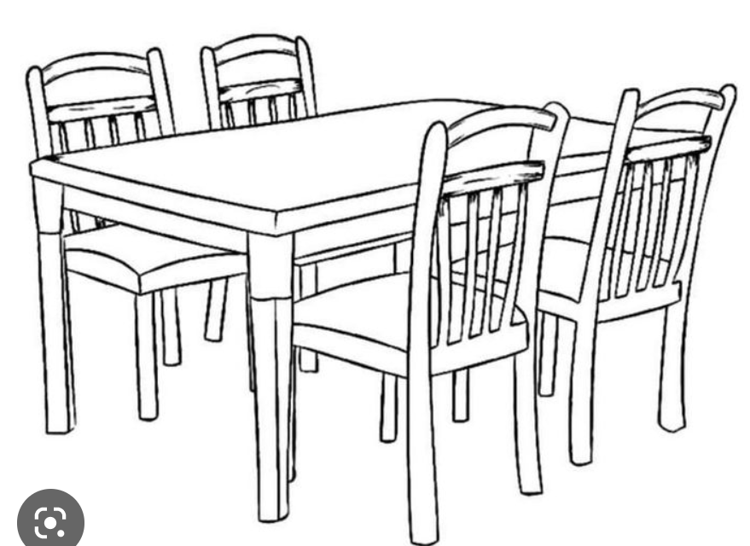

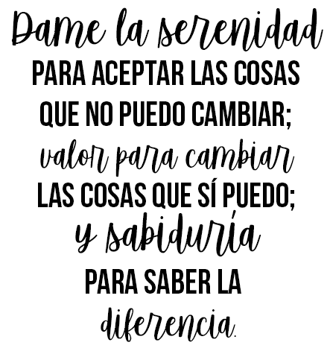

Cortney menciona esta cita de una foto en su cocina. Describan un momento en el que esta cita podría haberlos ayudado a hacer cambios o responder mejor a tiempos difíciles.

Cortney esperaba pasar una semana con su hermana en la granja de sus abuelos todos los veranos. ¿Tienen algo que esperan con ansias cada año?
Si no lo tienen, ¿qué es algo que les gustaría hacer cada año?

Piensen en un momento de su vida en el que tuvieron que aceptar lo que pasó y no pudieron cambiarlo.
Identifiquen ese momento a continuación.
¿Cómo manejaron este tiempo?
Si pudieran volver a ese momento y revivirlo, ¿qué harían de manera diferente?

¿En qué persona invertirían?
¿Por qué esta persona?
¿Cómo pueden invertir en esta persona?

En sus propias palabras, ¿qué significa tener valor?
¿Qué persona creen que tiene valor? Expliquen.

Valor

Parte 2
Instrucciones:
Vivir en forma intencional puede sonar elevado, complicado o simplemente confuso. Sin embargo, es una forma de vida que pueden construir con algo de reflexión y pequeños cambios. Pareciera que la vida intencional está en todas partes en estos días. Pero, ¿qué significa realmente ser intencional? ¿Cómo es hacer las cosas con intención? Y quizás, el punto más importante, ¿la vida intencional está disponible para todos?

Intencional: (adj.) hecho a propósito; adrede.

Definan, en sus propias palabras, lo que creen que significa “intencional”.

Sí, está disponible para todos. Cualquiera puede llevar una vida intencional y llena de propósito. La clave es identificar lo que eso significa personalmente para ustedes y hacer cambios pequeños, pero significativos, y elecciones conscientes para construirla.

Completen los pasos a continuación para ayudarlos a comenzar a vivir una vida más intencional al identificar sus valores, establecer una intención por la mañana, identificar formas de reenfocarse y crear un tablero de visión.

Identificar sus valores
De la mañana a la noche, ¿cómo es un día ideal para ustedes?
¿Por qué son estas cosas tan importantes?
¿Cuáles son las actividades que les traen satisfacción?

¿Significado?

¿Alegría?
¿Qué tienen en común estas actividades?
¿De qué les gustaría tener más?

¿Y menos?
¿Qué les molesta?
¿Que los inspira?

Establecer una intención por la mañana
Para traer esos grandes valores al día a día, intenten establecer una intención cada mañana. Esta intención diaria puede ser unas pocas palabras o una oración completa. Puede servir como un recordatorio de cómo les gustaría comportarse y las elecciones que les gustaría hacer ese día. En el cuadro a continuación, identifiquen una intención matutina para mañana.

Reenfocarse
Esto es lo que pasa con vivir una vida intencional: No necesitan revisar toda su vida o empezar de cero. Pueden infundir intencionalidad en las actividades que ya están haciendo y las acciones que ya está tomando. Identifiquen tres cosas pequeñas que podrían hacer para ayudarlos a reenfocarse en momentos de necesidad.

1.
2.
3.

Crear un tablero de visión
Su tablero de visión es el lugar donde verán sus sueños en imágenes y palabras, se conectarán emocionalmente con sus objetivos y comenzarán a manifestarlos en su vida. Sigan las instrucciones a continuación para generar ideas y desarrollar su tablero de visión.


Áreas para incluir en su tablero de visión:
- Familia
- Conocimiento
- Relaciones
- Salud
- Posesiones/dinero
- Aficiones
- Palabras o frases que los empoderan para construir la vida que les gustaría tener (por ejemplo, "la familia primero", "abundancia", "las reglas de la Regla de oro")

Incluyan imágenes que representen las áreas mencionadas anteriormente. Al seleccionar sus imágenes, consideren estas preguntas:
- ¿Qué les trae alegría en cada categoría?
- ¿Qué les llena el corazón o incluso les dan ganas de bailar?

*Tómense su tiempo y piensen en sus respuestas a las preguntas anteriores en esta actividad. Usen el diseño a continuación para ayudarlos a desarrollar su tablero de visión, o usen su propio diseño para que sea más personal para ustedes.
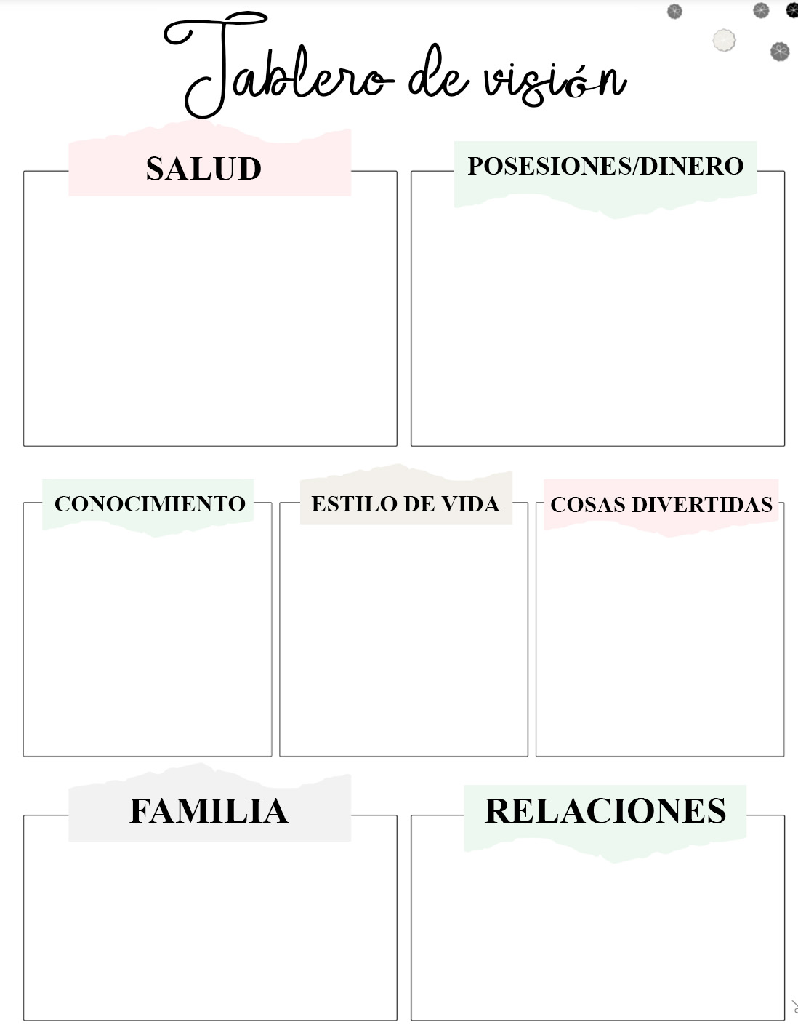
CLAVE: El Valor de Vivir la Vida
Alineados a los siguientes estándares:
FFA.PL-A; FFA.PL-C; FFA.PL-E; FFA.PG-J; FFA.CS-N; CCSS.ELA.W.9-10.4; CRP.02; CRP.04; CRP.06; CRP.08
Parte 1
Instrucciones:
Complete las siguientes actividades mientras ve el video “El Valor de Vivir la Vida”, el discurso de retiro de la Vicepresidenta de la Región Central de la Organización Nacional de la FFA 2021-2022, Cortney Zimmerman. El video está disponible en https://vimeo.com/777063547.

¿Cuál es uno de los lugares favoritos de Cortney? ¿Por qué es su favorito?

La mesa de la cocina de su casa.

Aquí es donde pasaron tiempo juntos en familia disfrutando de la cocina de papá y compartiendo historias, desafíos y recuerdos.

Cortney menciona esta cita de una foto en su cocina. Describan un momento en el que esta cita podría haberlos ayudado a hacer cambios o responder mejor a tiempos difíciles.

Las respuestas variarán.

Las respuestas variarán.

Cortney esperaba pasar una semana con su hermana en la granja de sus abuelos todos los veranos. ¿Tienen algo que esperan con ansias cada año?
Si no lo tienen, ¿qué es algo que les gustaría hacer cada año?

Piensen en un momento de su vida en el que tuvieron que aceptar lo que pasó y no pudieron cambiarlo.
Identifiquen ese momento a continuación.
Las respuestas variarán.

¿Cómo manejaron este tiempo?
Las respuestas variarán.

Si pudieran volver a ese momento y revivirlo, ¿qué harían diferente?
Las respuestas variarán.

¿En qué persona invertirían? | Las respuestas variarán.
¿Por qué esta persona? | Las respuestas variarán.
¿Cómo pueden invertir en esta persona? | Las respuestas variarán.

En sus propias palabras, ¿qué significa tener valor?
Las respuestas variarán.

¿Qué persona creen que tiene valor? Expliquen.
Las respuestas variarán.

Valor

Parte 2
Instrucciones:
Vivir en forma intencional puede sonar elevado, complicado o simplemente confuso. Sin embargo, es una forma de vida que pueden construir con algo de reflexión y pequeños cambios. Pareciera que la vida intencional está en todas partes en estos días. Pero, ¿qué significa realmente ser intencional? ¿Cómo es hacer las cosas con intención? Y quizás, el punto más importante, ¿la vida intencional está disponible para todos?

Intencional: (adj.) hecho a propósito; adrede.

Definan, en sus propias palabras, lo que creen que significa “intencional”. | Las respuestas variarán.

Sí, está disponible para todos. Cualquiera puede llevar una vida intencional y llena de propósito. La clave es identificar lo que eso significa personalmente para ustedes y hacer cambios pequeños, pero significativos, y elecciones conscientes para construirla.

Completen los pasos a continuación para ayudarlos a comenzar a vivir una vida más intencional al identificar sus valores, establecer una intención por la mañana, identificar formas de reenfocarse y crear un tablero de visión.

Identificar sus valores
De la mañana a la noche, ¿cómo es un día ideal para ustedes? | Las respuestas variarán.
¿Por qué son estas cosas tan importantes?
¿Cuáles son las actividades que les traen satisfacción?

¿Significado?

¿Alegría?

¿Qué tienen en común estas actividades?
¿De qué les gustaría tener más?

¿Y menos?
¿Qué les molesta?
¿Que los inspira?

Establecer una intención por la mañana
Para traer esos grandes valores al día a día, intenten establecer una intención cada mañana. Esta intención diaria puede ser unas pocas palabras o una oración completa. Puede servir como un recordatorio de cómo les gustaría comportarse y las elecciones que les gustaría hacer ese día. En el cuadro a continuación, identifiquen una intención matutina para mañana.

Las respuestas variarán.

Reenfocarse
Esto es lo que pasa con vivir una vida intencional: No necesitan revisar toda su vida o empezar de cero. Pueden infundir intencionalidad en las actividades que ya están haciendo y las acciones que ya está tomando. Identifiquen tres cosas pequeñas que podrían hacer para ayudarlos a reenfocarse en momentos de necesidad.

1. Las respuestas variarán.
2.
3.

Crear un tablero de visión
Su tablero de visión es el lugar donde verán sus sueños en imágenes y palabras, se conectarán emocionalmente con sus objetivos y comenzarán a manifestarlos en su vida. Sigan las instrucciones a continuación para generar ideas y desarrollar su tablero de visión.

Áreas para incluir en su tablero de visión:
- Familia
- Conocimiento
- Relaciones
- Salud
- Posesiones/dinero
- Aficiones
- Palabras o frases que los empoderan para construir la vida que les gustaría tener (por ejemplo, "la familia primero", "abundancia", "las reglas de la Regla de oro")

Incluyan imágenes que representen las áreas mencionadas anteriormente. Al seleccionar sus imágenes, consideren estas preguntas:
- ¿Qué les trae alegría en cada categoría?
- ¿Qué les llena el corazón o o incluso les dan ganas de bailar?

*Tómense su tiempo y piensen en sus respuestas a las preguntas anteriores en esta actividad. Usen el diseño a continuación para ayudarlos a desarrollar su tablero de visión, o usen su propio diseño para que sea más personal para ustedes.

